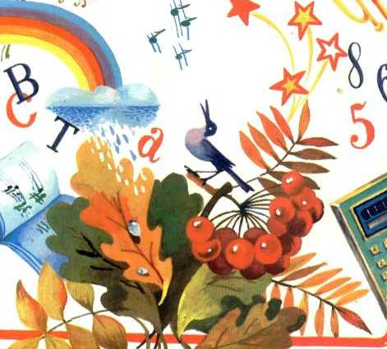

Газета МОУ «Красногорская средняя общеобразовательная школа № 2»
Звениговского района Республики Марий Эл

Выпуск № 2
ноябрь 2012 года

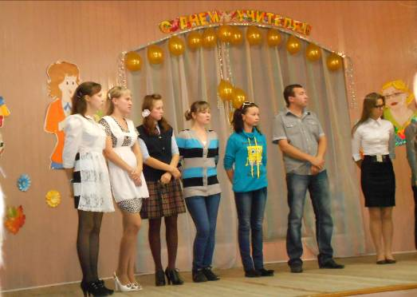

В этом номере:

- День учителя
- 200-летию Бородинского сражения
- Вести из классов
- Поэтическая страница
- Примите поздравления

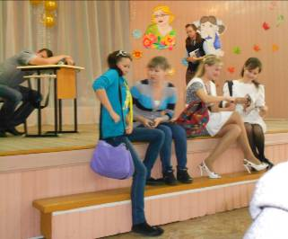
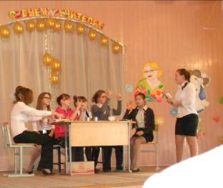
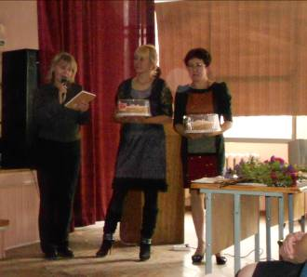
 День учителя(5 октября) - самый важный школьный праздник. Все учащиеся готовятся к нему с энтузиазмом, средняя школа славится поделками из осенних листьев, а старшеклассники сочиняют стихи, а также ставят целые спектакли. В этот день школьная линейка особенно торжественна. Букеты цветов ворохом лежат на учительских столах. Нарядные ученики стараются ничем не омрачить праздник своим учителям. Это утро началось с поздравления 8-классниками учителей в школе. Каждый учитель получил открытку и букет. На дверях каждого кабинета висели поздравительные стихи, оформленные кленовыми листьями от 11 б класса. Уроки в этот день были короткими и все с нетерпением ждали праздничного концерта. Наши молодые учителя и ученики 11 классов были взволнованы ведь, им предстояло посостязаться на сцене. Старшеклассники показали отличную сценку, чем порадовали весь зал. Однако наши учителя были ни чем не хуже и превосходно выступили перед публикой и даже показали видео , которое всем подняло настроение. Так держать! Так и пошёл наш КВН. Всем понравилось и участники в равной схватке получили по торту на команду. Победила дружба! Но концерт не закончился. Мы встречали на сцене до наших маленьких второклассников, которые танцем удивили учителей. Также ребята читали стихи и пели песни.

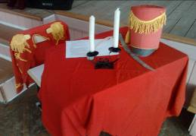
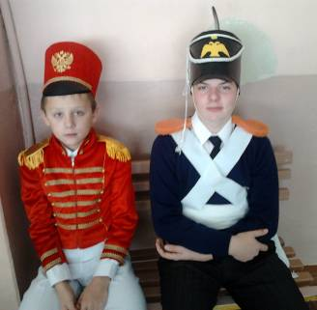
12 Октября, после 6-го урока проходила игра, посвященная «Войне 1812 года». В крыле русского языка и литературы собрались с 9-го по 11-е классы. Станции ( Историческая, Кинематографическая , Лингвистическая, Героическая, Памятники и картины) были распределены по кабинетам. На каждой из станций было очень интересно, классы достойно соревновались по знаниям о «Войне 1812 года». Вопросы, на которые мы не знали ответа, учителя нам объясняли. Мы запоминали, узнавали что-то новое. После того, как все закончили, была проведена линейка, на которой объявляли победителей I,II и III-го места(I-9а, II-11a,III-10a и 11б), а потом и остальные. У классов осталось положительное впечатление о конкурсе. Это война понесла очень много потерь с
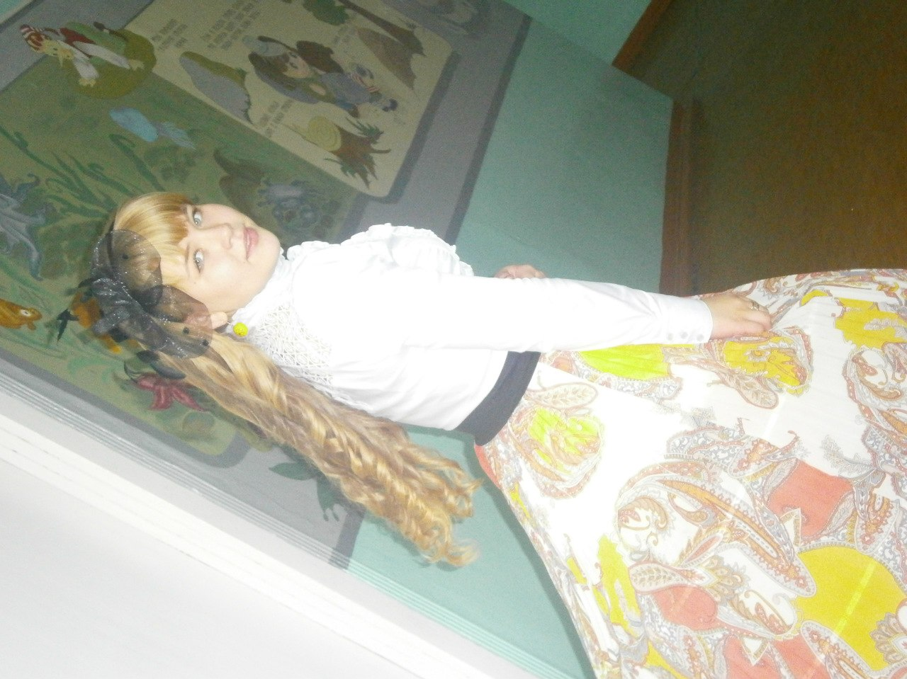
нашей и вражеской стороны. Люди которые проявили храбрость, сражались до конца. Ребята в целом подготовились хорошо. Игра всем понравилась.
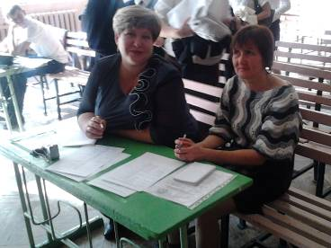

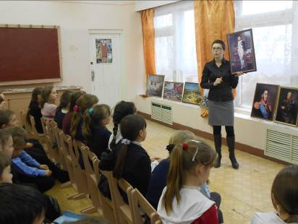
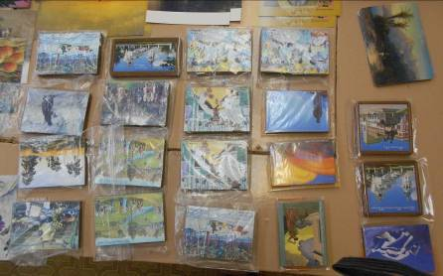
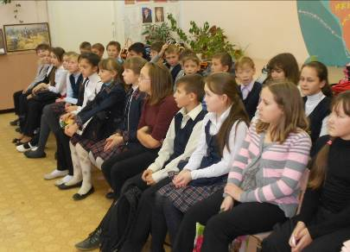
Мы учащиеся 8б класса, были рады посетить передвижную выставку выставочного зала «Радуга» из города Йошкар-Ола, посвященную юбилею Отечественной войны 1812 года. Нам представили картины: А.Смирнова «Василиса Кожина» и «Герасим Курин», также знаменитую картину Л.Кившенко «Военный совет в Филях». Большинство представленных работ - это портреты выдающихся командующих фронтами. Без этих героических людей невозможна была победа в Отечественной войне 1812 года. Картины боевых действий, сражений, взятия крепости показали нам дух мужества, героизма солдат защищающих своё Отечество. Выставка картин нам очень понравилась. Мы выражаем слова благодарности организаторам выставки за предоставленную возможность соприкоснуться с историей своего Отечества. И окунуться в события той Отечественной войны.

Когда-нибудь под тусклым светом
Замерзших старых фонарей,
Идя по парку теплым летом,
Ведя своих родных детей,

Мы вспомним нас, что были в прошлом.
Нас, без морщин, седых прядей.
Вспомним себя- капризных дочек
И непослушных сыновей.

А помнишь, нас учила мама,
Как буквы правильно писать?
Как до ушей мы улыбались,
Впервые получая, пять.

Как вытирал наш слезы папа,
Шептал на ушко: «Всё пройдёт»,-
Когда упали с самоката
И всё прошло. Папа не врёт.

Мы со слезами на щеках
С порога вышли школьного
И вспоминаем нас в бантах
Вновь юными, довольными.

На вечер встречи, вновь придя,
Мы вспомним нашу жизнь.
Как миг, исчезнут два часа,
И сердце защемит.

А кто-то скажет: Всё, конец.
Мне 50 уже, устала,
А я и в 80 лет
Скажу, что это лишь начало!
Гришина Регина 9 б класс

Уважаемые
Надежда Алексеевна Астапова
Наталья Владимировна Морозова
Татьяна Ивановна Прусова
Галия Нишановна Гизатуллина
Татьяна Львовна Астапова
Татьяна Валерьевна Сафрина!
В этот праздник - день рождения
Мы спешим поздравить Вас!
В жизни Вашей пусть все будет
Просто наивысший класс!
Хотим сегодня пожелать
Вам крепкого здоровья!
Пусть каждый день будет согрет
Вниманием и любовью!
Живите долго, без забот,
Уныния и печали!
Чтоб каждый день рождения свой
Вы с радостью встречали!
